ANALISA TINGKAT KEPUASAN PELANGGAN MENGGUNAKAN METODE *CUSTOMER SATISFACTION INDEX* (CSI) DAN *IMPORTANCE PERFORMANCE ANALYSIS* (IPA)

1M. Firdaus, 2*Muhammad Nur, 3Ismu Kusumanto, 4Melfa Yola, 5Nofirza, 6Nazaruddin

1,2,3,4,5 Program Studi Teknik Industr, Fakultas Sains dan Teknologi,

Universitas Islam Negeri Sultan Syarif Kasim Riau

Jl. HR. Soebrantas No.155 Km. 15, Tuah Karya, Kec. Tampan, Riau 28293

Email: [muhammad.nur@uin-suska.ac.id,](mailto:muhammad.nur@uin-suska.ac.id,) movefir5@gmail.com

ABSTRAK

Kepuasan pelanggan ialah perasaan senang apabila terpenuhi harapan atau kecewa apabila tidak terpenuhi oleh seorang konsumen atau pelanggan terhadap produk atau jasa yang ia terima dari produsen atau penyedia jasa. Untuk mengetahui kriteria kepuasan pelanggan pada Pelabuhan Kempang Sepakat maka diperlukan adanya perhitungan tingkat kepuasan pelanggan. Penelitian ini bertujuan mengetahui kriteria tingkat kepuasan pelanggan dan pengklasifikasian atribut-atribut dalam meningkatkan kepuasan pelanggan. Metode yang digunakan adalah metode *customer satisfaction index* (csi) dan *importance performance analysis* (ipa). Pengumpulan data dilakukan dengan menyebarkan kuesioner dengan 19 atribut kepada 100 responden. Tahapan pengolahan data meliputi karakteristik responden, uji statistik validitas dan reliabilitas, perhitungan tingkat kesesuain, perhitungan CSI, dan analisis IPA. Indeks kriteria kepuasan pelanggan pada Pelabuhan Kempang Sepakat Pak Usman berada pada angka sebesar 74,46% yang menandakan bahwa Pelabuhan Kempang Sepakat Pak Usman termasuk kedalam nilai index puas. Hasil analisis IPA diketahui bahwa terdapat 3 atribut yang menjadi prioritas utama yang harus ditingkatkan yaitu kondisi tempat duduk dan tunggu pelabuhan kempang kurang nyaman dan aman, perlengkapan keamanan pelabuhan yang cukup memadai dan tidak adanya perlindungan asuransi yang diberikan pihak pelabuhan kepada penumpang dan karyawan.

*Keywords***:** Kepuasan Pelanggan, CSI, IPA

# PENDAHULUAN

Sarana transportasi merupakan sebuah aset penting dalam kegunaannya mengangkut atau memindahkan manusia, barang maupun kendaraan yang digerakkan oleh manusia atau mesin dari satu tempat ke tempat yang lain. Kabupaten Kepulauan Meranti adalah salah satu kabupaten di provinsi Riau yang merupakan sebuah kabupaten yang terdiri dari 16 pulau yang tergabung kedalam 9 kecamatan. Dengan adanya beberapa pulau yang di pisahkan oleh sungai, selat dan laut dalam menjalankan aktivitas pemerintahan maupun perekonomian masyarakat Kabupaten Kepulauan Meranti mengembangkan sebuah sarana transportasi laut seperti pompong, kempang, *speed boat*, kapal feri, roro dan lain sebagainya.

Salah satu transportasi laut di Kabupaten Kepulauan Meranti ialah kempang. Kempang adalah sebuah transportasi laut berupa kapal kayu yang digunakan masyarakat untuk menyebrangi antar pulau yang dipisahkan oleh laut, sungai maupun selat. Kempang merupakan salah satu alat transportasi laut yang digunakan masyarakat Kabupaten Kepulauan Meranti dalam penyebrangan manusia, barang, maupun kendaraan. Masyarakat yang tinggal di pesisir dan tepian sungai memanfaatkan hal tersebut dengan sebaik baiknya dengan membangun beberapa sarana trasportasi pelabuhan karena di Kabupaten Kepulauan Meranti pembangunan seperti jembatan belum terealisasikan.

Pelabuhan kempang di Kabupaten Kepulauan Meranti terdiri lebuih dari satu pelabuhan membuat adanya persaingan bisnis yaitu masyarakat mempunyai pilihan untuk menentukan satu pelabuhan untuk dijadikan sebagai langganan dalam kebutuhan aktivitasnya untuk menyebrang. Ada beberapa faktor yang menjadikan sebuah Pelabuhan menjadi pilihan masyarakat diantaranya yaitu biaya, fasilitas, kenyamanan, jarak tempuh, waktu, akses dan lain sebagainya. Oleh karena itu, pihak Pelabuhan kempang perlu menjaga kepuasan pelanggan agar menjadi sarana trasnportasi pilihan masyarakat sehingga mampu memperoleh keuntungan yang besar

Kepuasan Pelanggan merupakan perasaan bahagia seorang pelanggan yang dapat muncul dengan membandingkan hasil atau kinerja produk yang dihubungkan keinginan pelanggan[1]. Beberapa data yang di ambil dalam survei pendahuluan pada pelabuhan kempang di Kabupaten Kepulauan Meranti adalah sebagai berikut:

**Tabel 1 Rekapitulasi Data Pelabuhan Kempang**

|  |  |  |  |  |  |
| --- | --- | --- | --- | --- | --- |
| No | Atribut | Pelabuhan Kempang | | | |
| Om Rin | Sepakat | Al | Kita Bersaudara |
| 1 | Nama Pemilik Usaha | Rudi Thamrin | Usman | Manaf | Teuku |
| 2 | Jumlah Kempang (Unit Kapal) | 2 | 4 | 3 | 2 |
| 3 | Pendapatan Perbulan (Rupiah) | 6.000.000 | 6.000.000 | 5.500.000 | 5.000.000 |
| 4 | Jumlah Karyawan (Orang) | 6 | 15 | 8 | 6 |
| 5 | Target Penumpang/hari (Sepeda Motor) | 400 | 600 | 450 | 400 |
| 6 | Rata-rata Penumpang/hari (Sepeda Motor) | 330 | 540 | 400 | 310 |
| 7 | Lokasi (Desa) | Lemang | Sialang Pasung | Sialang Pasung | Lemang |
| 8 | Ongkos | 10.000 | 10.000 | 10.000 | 10.000 |
| 9 | Kapasitas Muatan/Unit (Sepeda Motor) | 30 | 25 | 25 | 25 |
| 10 | Aktivitas PP/Hari | 17 Kali | 47 Kali | 24 Kali | 36 Kali |
| 11 | Waktu Penyebrangan | 12 Menit | 15 Menit | 15 Menit | 13 Menit |

Data yang di ambil dalam survei pendahuluan pada Pelabuhan Kempang di Kabupuaten Kepulauan Merant yang ditujukan kepada 30 Respondeni adalah sebagai berikut:

**Tabel 2 Rekapitulasi *Benchmarking* Antar Pelabuhan Kempang**

|  |  |  |  |  |  |  |  |  |  |
| --- | --- | --- | --- | --- | --- | --- | --- | --- | --- |
| No |  | Pernyataan Responden | | | | | | | |
|  | Pertanyaan | Om Rin | | Sepakat | | Al | | Kita Bersaudara | |
| P | TP | P | TP | P | TP | P | TP |
| 1 | Perlengkapan keamanan pelabuhan | 21 | 9 | 11 | 19 | 14 | 16 | 15 | 15 |
| 2 | Kondisi tempat duduk dan tunggu pelabuhan | 20 | 10 | 16 | 14 | 16 | 14 | 17 | 13 |

**Tabel 3 Rekapitulasi *Benchmarking* Antar Pelabuhan Kempang (Lanjutan)**

| No |  | Pernyataan Responden | | | | | | | |
| --- | --- | --- | --- | --- | --- | --- | --- | --- | --- |
|  | Pertanyaan | Om Rin | | Sepakat | | Al | | Kita Bersaudara | |
| P | TP | P | TP | P | TP | P | TP |
| 3 | Waktu penyebrangan yang diberikan | 25 | 5 | 16 | 14 | 18 | 12 | 17 | 13 |
| 4 | Sikap karyawan dalam memindahkan kendaraan | 20 | 10 | 14 | 16 | 17 | 13 | 16 | 14 |
| 5 | Sikap pertanggung jawaban pihak pelabuhan terhadap kerusakan kendaraan penumpang akibat kecerobohan karyawan | 18 | 12 | 17 | 13 | 18 | 12 | 16 | 14 |
| 6 | Kemudahan memperoleh informasi terkait waktu keberangkatan | 16 | 14 | 19 | 11 | 19 | 11 | 17 | 13 |
| 7 | Waktu Tunggu Keberangkatan | 12 | 18 | 24 | 6 | 20 | 10 | 21 | 9 |
| 8 | Kondisi Kapal Kempang | 23 | 7 | 19 | 11 | 20 | 10 | 15 | 15 |

Berdasarkan Tabel dapat dilihat perbedaan antar pelabuhan dalam menjalankan usaha pelabuhan penyebrangan. Pada Tabel menunjukkan bahwa Pelabuhan Kempang memiliki jumlah kempang dan karyawan lebih banyak dari kompetitor lain namun jumlah pendapatan tidak jauh berbeda dengan kompetitor lain dengan mempertimbangkan target penumpang yang belum terpenuhi maka dapat disimpulkan bahwa jasa pelayanan pelabuhan tersebut belum optimal.

Pada rekapitulasi kuesioner pendahuluan yang ditujukan kepada 30 responden dengan sejumlah pertanyaan menyebutkan bahwa terdapat beberapa atribut ketidak puasan yang lebih banyak dibanding kompetitor lain terhadap kualitas pelayanan Pelabuhan Kempang Sepakat. Hal tersebut menandakan bahwa usaha yang dilakukan jasa penyebrangan tersebut belum maksimal sehingga perlu dilakukan perbaikan kualitas pelayanan agar menjadi lebih optimal.

# TINJAUAN PUSTAKA

## Jasa Pelayanan

Pelayanan merupakan suatu aktivitas yang dilakukan manusia dalam memenuhi permintaan dan kebutuhan orang lain yang ditujukan untuk memberikan kepuasaan kepada pelanggan. pelayanan adalah upaya pemilik jasa dalam memenuhi kebutuhan dan keinginan pelanggan serta ketepatan dalam penyampainnya sehingga dapat mengimbangi harapan pelanggan. Pelayanan yang baik adalah pelayanan yang mampu memberikan kepuasan bagi yang menerima pelayanan sesuai dengan kualitas standarisasi yang telah ditentukan oleh lembaga atau perusahaan pengguna jasa[2]. Kualitas pelayanan merupakan upaya untuk memenuhi kebutuhan dan keinginan pelanggan, serta ketetapan penyampaiannya untuk mengimbangi harapan pelanggan. Pengukuran kualitas pelayanan dapat dilihat dari beberapa indikator sebagai berikut[2]:

1. *Tangible* ialah keadaan nyata suatu usaha. Hal tersebut meliputi, tempat usaha, kondisi ruangan, peralatan yang dimiliki. Ini menjadi sangat penting karena dapat menarik kenyamanan pelanggan.
2. *Reliability* disini yang dimaksud ialah keakuratan dalam pelayanan. Hal tersebut meliputi, ketepatan pelayanan, professional di bidangnya.
3. *Responsiveness* sebuah dimensi alat ukur komunikatif. Tanggap apabila pelanggan merasa bingung, dan dapat interaktif kepada pelanggan.
4. *Assurance* dapat diartikan sebagai dimensi keamanan dan kenyamanan pelanggan terhadap pelayanan. Seperti, menjaga keamanan data, penggunaan jasa tidak mengakibatkan kerugian.
5. *Emphaty* dapat diartikan perhatian pelaku usaha kepada pelanggan dengan tulus. Pelanggan merasa puas akan ketulusan pelayanan yang diberikan.

## Kepuasan Pelanggan

Kepuasan pelanggan ialah perasaan senang apabila terpenuhi harapan atau kecewa apabila tidak terpenuhi oleh seorang konsumen atau pelanggan terhadap produk atau jasa yang ia terima dari produsen atau penyedia jasa. Dalam sebuah bisnis baik produksi maupun jasa pelayanan, kepuasan pelanggan menjadi priotas utama dalam perencanaan perusahaan agar perusahaan dapat terus berkembang dalam mencapai tujuannya. Kepuasan yang didapatkan pelanggan merupakan hasil dari evaluasi atau penilaian atas fitur produk atau jasa yang mereka gunakan dalam pemenuhan kebutuhan, yang mana kinerjanya sesuai atau bahkan melebihi harapan[2].

## Metode Customer satisfaction Index (CSI)

Metode *Customer Satisfaction Index* (CSI) merupakan metode untuk mengukur indeks dari kepuasan pengguna jasa dengan memperhatikan dari sisi tingkat kepentingan suatu pelayanan[3]. Analisis CSI digunakan untuk mengetahui tingkat kepuasan pelanggan secara menyeluruh dengan memperhatikan tingkat kepentingan dan kinerja dari atribut-atribut. Kepuasan pelanggan ditentukan oleh persepsi pelanggan atas kinerja produk atau jasa dalam memenuhi harapan pelanggan. CSI sangat berguna untuk tujuan internal dari perusahaan antara lain yaitu memantau perbaikan pelayanan, memotivasi karyawan, maupun pemberian bonus sebagai gambaran yang mewakili tingkat kepuasan dari pelanggan[4]. Interprestasi nilai CSI adalah sebagai berikut[3]:

**Tabel 4 Interprestasi nilai CSI**

|  |  |  |
| --- | --- | --- |
| No | Nilai CSI (%) | Kriteria CSI |
| 1 | 81%-100% | Sangat Puas |
| 2 | 66%-80% | Puas |
| 3 | 51%-65% | Cukup Puas |
| 4 | 35%-50% | Kurang Puas |
| 5 | 0%-34% | Tidak Puas |

Atribut-atribut yang diukur yaitu[5]:

1. Menentukan *Mean Important Score* (MIS) dan *Mean Satisfaction Score* (MSS).

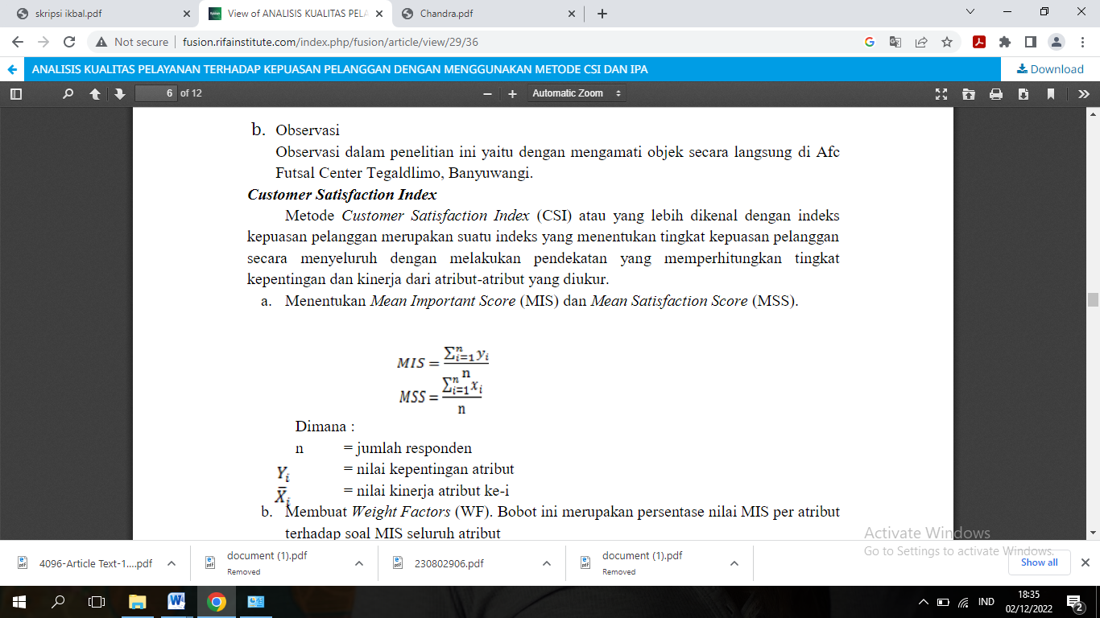

Dimana:

n= Jumlah responden

yi= Nilai kepentingan atribut

xi= Nilai kinerja atribut ke-1

1. Membuat *Weight Factors* (WF). Bobot ini merupakan persentase nilai MIS per atribut terhadap soal MIS seluruh atribut.

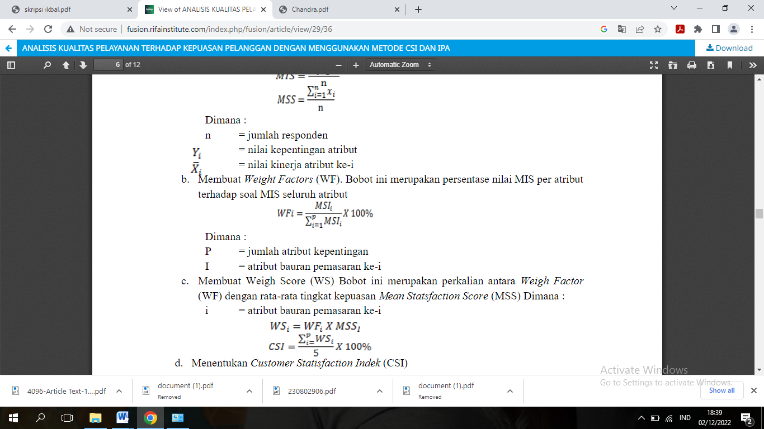

Dimana:

P= Jumlah atribut kepentingan

I= Atribut bauran pemasaran ke-1

1. *Membuat Weigh Score (WS) Bobot ini merupakan perkalian antara Weigh Factor* (WF) dengan rata-rata tingkat kepuasan *Mean Statsfaction Score* (MSS).

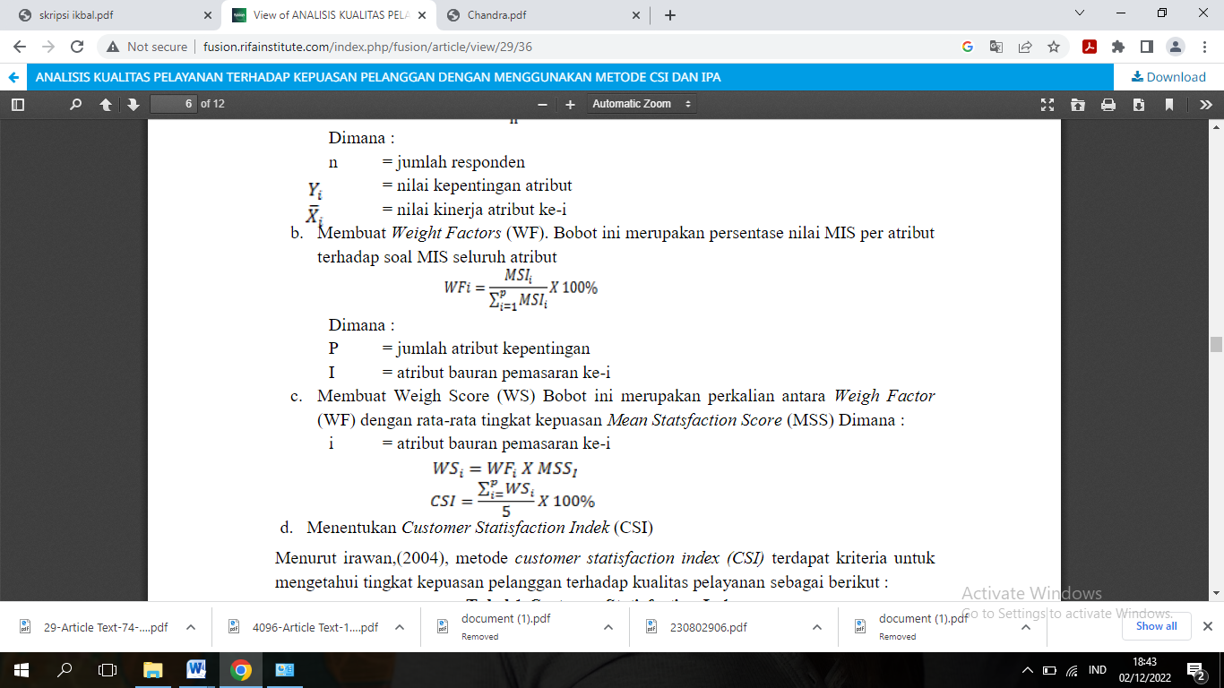



1. Menentukan Customer Statisfaction Indek (CSI)

Perhitungan IKP persamaan yang digunakan adalah sebagai berikut[4]:

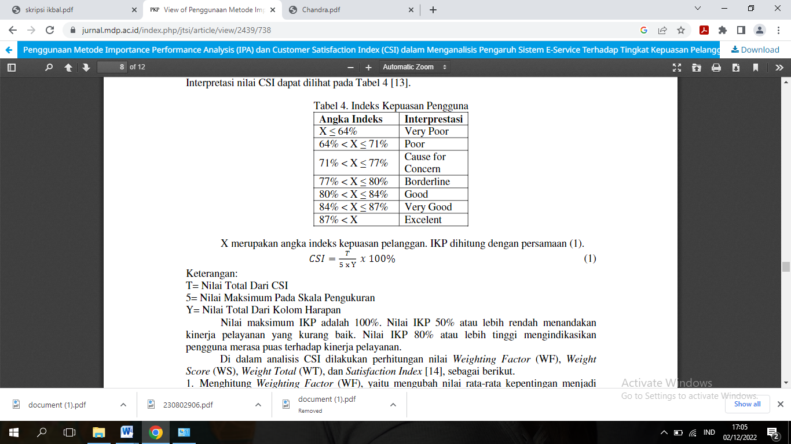

Keterangan:

T= Nilai Total Dari CSI

5= Nilai Maksimum Pada Skala Pengukuran

Y= Nilai Total Dari Kolom Harapan

## Importance performance Analysis (IPA)

Metode *Importance Performance Analysis* (IPA) digunakan untuk mengukur perbandingan antara tingkat kepentingan suatu variabel dengan kenyataan yang dirasakan oleh pengguna jasa. Atribut-atribut dalam metode IPA dapat dipetakan kedalam suatu diagram kartesius yang terbagi atas empat wilayah, yaitu[3]:

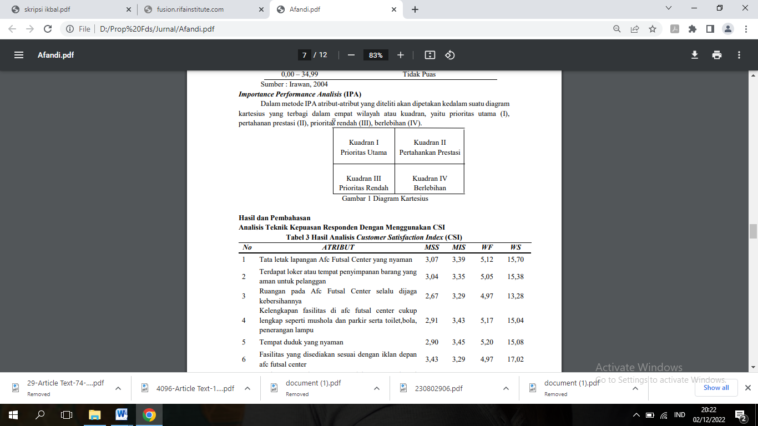

Diagram Kartesius

1. Interprestasi dari kuadran tersebut adalah sebagai berikut[6]:
2. Kuadran 1 merupakan atribut yang di prioritaskan karena kinerja tidak sesuai dan harus ditingkatkan.
3. Kuadran 2 merupakan kesesuaian kinerja dengan harapan yang harus dipertahankan.
4. Kuadran 3 yakni atribut yang tidak terlalu penting dan kinerjanya masih tidak sesuai.
5. Kuadran 4 ialah atribut yang tidak terlalu penting, tetapi kinerjanya telah sesuai.

Teori penilaian tingkat kepentingan dan tingkat kinerja masing-masing atribut diperoleh dengan cara menjumlahkan hasil perkalian skor masing-masing skala dengan jumlah responden yang memilih pada skala likert. maka untuk setiap faktor yang mempengaruhi kepuasan pelanggan adalah dengan rumus[7]:

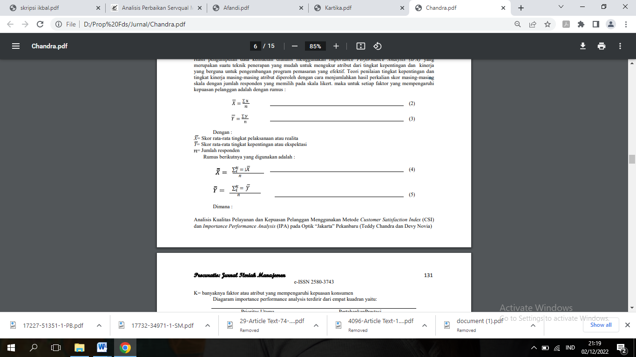



Dimana:

 = Skor rata-rata tingkat pelaksanaan atau realita

 = Skor rata-rata tingkat kepentingan atau ekspetasi

N = Jumlah responden

Rumus berikutnya adalah :





Dimana:

K = Banyaknya faktor atau atribut yang mempengaruhi kepuasan konsumen.

Teknik analisis dalam penggunaan analisis IPA dilakukan beberapa langkah sebagai berikut[8]:

1. Identifikasi elemen yang akan di evaluasi.
2. Mengembangkan Instrumen survei yang mendapatkan penilaian tingkat kepentingan dan kinerja pada elemen tersebut yang ada dilangkag satu.
3. Menghitung rata-rata tingkat kinerja dan tingkat kepentingan masing-masing.
4. Nilai rata-rata tingkat kinerja dan kepentingan diplot dalam matriks dua dimensi.

Rata-rata nilai tingkat kepentingan serta kinerja tersebut kemudian diplot kedalam matriks dua dimensi, biasanya sumbu vertikal mewakili nilai rata-rata tingkat kepentingan dan sumber horizontal mewakili nilai rata-rata aktual.

# METODE PENELITIAN

Metodelogi peneltian merupakan suatu metode yang dilakukan terlebih dahulu berupa langkah-langkah yang akan dilewati dalam sebuah penelitian. Adapun *flowchart* dalam penelitian ini sebagai berikut:

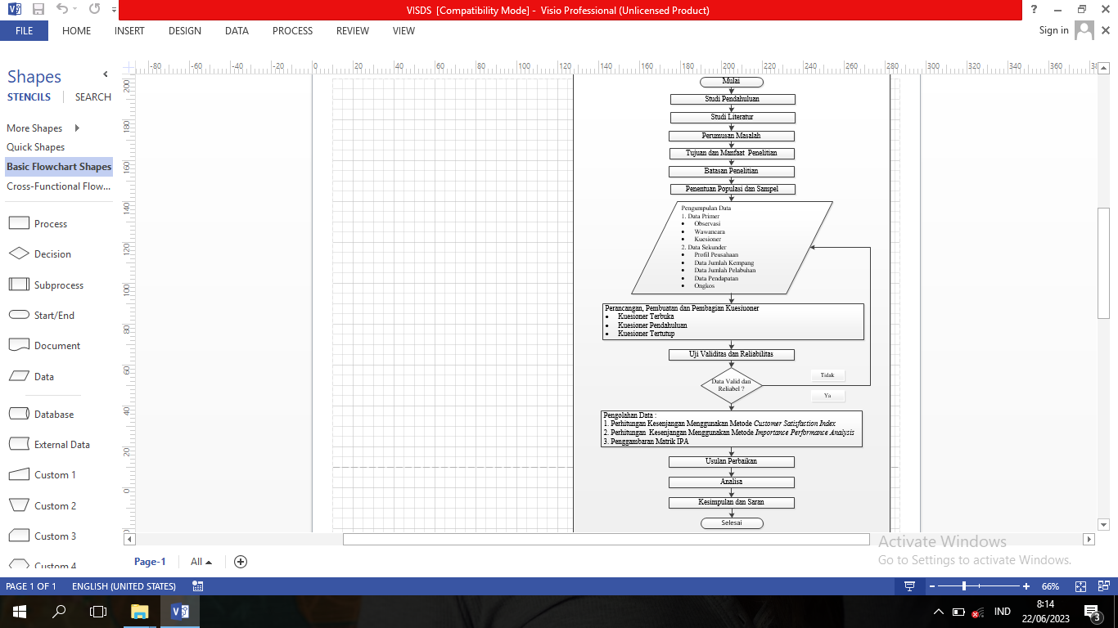

**Gambar *1 Flowchart* Metode Penelitian**

# HASIL DAN PEMBAHASAN

Pengumpulan data dilakukan dengan menggunakan alat pengumpulan data yaitu angket atau kuesioner. Dalam penyebaran kuesioner Populasi yang digunakan pada penelitian ini yaitu masyarakat pulau Rangsang khususnya Kec. Rangsang Barat yang sudah memiliki pengalaman dalam menggunakan sarana transportasi penyebrangan Pelabuhan Kempang yang ada di Kec. Rangsang Barat dengan berbagai aktivitasnya. Sedangkan untuk metode pengambilan sampel pada penelitian ini digunakan metode sampel non-probabilitas dengan teknik sampling yaitu *accidental sampling*. Teknik accidental sampling adalah teknik pengambilan sampel berdasarkan kebetulan, yaitu pelanggan yang secara kebetulan/incidental bertemu dengan peneliti dapat digunakan sebagai sampel, bila dipandang orang yang kebetulan ditemui itu cocok menjadi sumber data teknik pengambilan sampel yang berdasarkan atas sampel yang kebetulan ditemuinya. Jumlah sampel ditentukan menggunakan rumus slovin yaitu sebesar 100 responden. Kuesioner sebagai alat pengumpulan data yang berisi pertanyaan yang tergabung kedalam 5 variabel dari pengukuran kepuasan pelanggan. Klasifikiasi pertanyaan dapat dilihat pada tabel berikut:

**Tabel 5 Atribut pertanyaan kuesioner**

|  |  |  |
| --- | --- | --- |
| Dimensi | Kode atribut | Atribut pertanyaan |
| *Tangibles* | A1 | Bagaimana kepuasan anda terhadap keadaan kebersihan lingkungan pelabuhan |
| A2 | Bagaimana kepuasan anda terhadap kondisi tempat duduk dan tunggu pelabuhan kempang |
| A3 | Puaskah anda dengan waktu tunggu keberangkatan kempang |
| A4 | Puaskah anda dengan adanya toilet dan mushalla di pelabuhan |
| A5 | Puaskah anda dengan keamanan dan luasnya area parkir |
| A6 | Bagaimana kepuasan anda terhadap keamanan jalan atau akses menuju kempang |
| *Reliability* | A7 | Bagaimana kepuasan anda terhadap perlengkapan keamanan pelabuhan |
| A8 | Bagaimana kepuasan anda terhadap kemudahan memperoleh informasi terkait waktu keberangkatan |
| A9 | Puaskah anda dengan metode pembayaran yang diterapkan pelabuhan |
| A10 | Puaskah anda terhadap waktu penyebrangan yang diberikan |
| *Responsiveness* | A11 | Bagaimana kepuasan anda terhadap sikap karyawan dalam memindahkan kendaraan |
| A12 | Puaskah anda terhadap sikap tegas karyawan terkait keselamatan penumpang |
| A13 | Puaskah anda terhadap ketanggapan karyawan dalam melayani penumpang |
| A14 | Bagaimana kepuasan anda terhadap sikap karyawan dalam membantu pemindahan ketika penumpang membawa banyak barang |
| *Assurance* | A15 | Bagaimana kepuasan anda terhadap tidak adanya perlindungan asuransi yang diberikan pihak pelabuhan |
| A16 | Puaskah anda terhadap sikap pertanggung jawaban pihak pelabuhan terhadap kerusakan kendaraan |

**Tabel 6 Atribut pertanyaan kuesioner (Lanjutanj**

|  |  |  |
| --- | --- | --- |
| Dimensi | Kode atribut | Atribut pertanyaan |
| *Emphaty* | A17 | Bagaimana kepuasan anda terkait pengetahuan dan kemampuan nahkoda dalam menjalankan kempang |
| A18 | Puaskah anda terhadap sikap keramahan karyawan dalam berkomunikasi antar sesama karyawan dan penumpang |
| A19 | Bagaimana kepuasan anda terhadap nilai atau tarif ongkos yang ditetapkan |

Rekapitulasi Jawaban dapat dilihat pada tabel sebagai berikut:

**Tabel 7 Rekapitulasi jawaban kuesioner**

|  |  |  |  |  |  |  |  |  |  |  |
| --- | --- | --- | --- | --- | --- | --- | --- | --- | --- | --- |
| Atribut | Harapan | | | | | Kenyataan | | | | |
| SP | P | CP | TP | STP | SP | P | CP | TP | STP |
| A1 | 85 | 10 | 5 | 0 | 0 | 33 | 47 | 15 | 5 | 0 |
| A2 | 66 | 34 | 0 | 0 | 0 | 14 | 6 | 36 | 44 | 0 |
| A3 | 90 | 10 | 0 | 0 | 0 | 10 | 10 | 15 | 65 | 0 |
| A4 | 88 | 12 | 0 | 0 | 0 | 35 | 55 | 10 | 0 | 0 |
| A5 | 40 | 50 | 10 | 0 | 0 | 35 | 61 | 4 | 0 | 0 |
| A6 | 80 | 20 | 0 | 0 | 0 | 20 | 60 | 0 | 20 | 0 |
| A7 | 85 | 15 | 0 | 0 | 0 | 20 | 70 | 10 | 0 | 0 |
| A8 | 95 | 5 | 0 | 0 | 0 | 88 | 12 | 0 | 0 | 0 |
| A9 | 65 | 35 | 0 | 0 | 0 | 38 | 52 | 10 | 0 | 0 |
| A10 | 95 | 5 | 0 | 0 | 0 | 30 | 15 | 55 | 0 | 0 |
| A11 | 85 | 15 | 0 | 0 | 0 | 10 | 15 | 20 | 55 | 0 |
| A12 | 84 | 16 | 0 | 0 | 0 | 20 | 15 | 55 | 10 | 0 |
| A13 | 28 | 72 | 0 | 0 | 0 | 53 | 40 | 7 | 0 | 0 |
| A14 | 20 | 16 | 55 | 9 | 0 | 9 | 18 | 73 | 0 | 0 |
| A15 | 95 | 5 | 0 | 0 | 0 | 98 | 2 | 0 | 0 | 0 |
| A16 | 20 | 80 | 0 | 0 | 0 | 6 | 8 | 20 | 66 | 0 |
| A17 | 98 | 2 | 0 | 0 | 0 | 89 | 11 | 0 | 0 | 0 |
| A18 | 33 | 46 | 21 | 0 | 0 | 23 | 37 | 40 | 0 | 0 |
| A19 | 70 | 30 | 0 | 0 | 0 | 10 | 8 | 42 | 40 | 0 |

## Perhitungan Tingkat Kesesuaian

Pengukuran tingkat kesesuaian dilakukan untuk mengetahui seberapa besar pelanggan puas terhadap kinerja Pelabuhan Kempang Sepakat Pak Usman, dan seberapa besar Pelabuhan Kempang Sepakat Pak Usman memahami apa yang diinginkan pelanggan terhadap jasa yang mereka berikan. Adapun perhitungan tingkat kesesuaian pada tiap-tiap atribut adalah sebagai berikut:

Atribut A1

**Tabel 7 Kenyataan Atribut A1**

|  |  |  |  |  |  |
| --- | --- | --- | --- | --- | --- |
| STP | TP | CP | P | SP | Jumlah |
| 0 | 5 | 15 | 47 | 33 | 100 |

Xi = (0x1) + (5x2) + (15x3) + (47x4) + (33x5) = 408

**Tabel 8 Harapan Atribut A1**

|  |  |  |  |  |  |
| --- | --- | --- | --- | --- | --- |
| STP | TP | CP | P | SP | Jumlah |
| 0 | 0 | 5 | 10 | 85 | 100 |

Yi = (0x1) + (0x2) + (5x3) + (10x4) + (85x5) = 480

Tki = $\frac{Xi}{Yi}$ x 100%

= $\frac{408}{480}$ x 100%

= 85%

**Tabel 9 Rekapitulasi Tingkat Kesesuian**

| Atribut | Kenyataan (X) | Harapan (Y) | Tingkat Kesesuaian (Tk) |
| --- | --- | --- | --- |
| A1 | 4,08 | 4,80 | 85% |
| A2 | 2,90 | 4,66 | 62,23% |
| A3 | 2,65 | 4,90 | 54,08% |
| A4 | 4,25 | 4,88 | 87,09% |
| A5 | 4,31 | 4,30 | 100,23% |
| A6 | 3,80 | 4,80 | 79,16% |
| A7 | 4,10 | 4,85 | 84,53% |
| A8 | 4,88 | 4,95 | 98,58% |
| A9 | 4,28 | 4,65 | 92,04% |
| A10 | 3,75 | 4,95 | 75,75% |
| A11 | 2,80 | 4,85 | 57,73% |
| A12 | 3,45 | 4,84 | 71,28% |
| A13 | 4,46 | 4,28 | 104,2% |
| A14 | 3,36 | 3,47 | 96,82% |
| A15 | 4,98 | 4,95 | 100,6% |
| A16 | 2,54 | 4,20 | 60,47% |
| A17 | 4,89 | 4,98 | 98,19% |
| A18 | 2,83 | 4,12 | 92,96% |
| A19 | 2,88 | 4,70 | 61,27% |
| Total | 72,19 | 88,13 | 1414,98% |
| Rata-rata | 37,99 | 46,34 | 74,47% |

## Perhitungan Menggunakan Metode CSI

Perhitungan menggunakan metode CSI terbagi kedalam 5 tahapan yaitu sebagai berikut:

Nilai *Mean Importance Score* (MIS)

Nilai MIS adalah nilai dari rata-rata tiap harapan dengan rumus:

MIS = $\frac{Jumlah nilai harapan}{n}$

Atribut A1 dalam perhitungan MIS adalah sebagai berikut

MIS = $\frac{Jumlah nilai harapan}{n}$

= $\frac{480}{100}$

= 4,80

Rekapitulasi nilai MIS dapat dilihat pada tabel berikut:

**Tabel 10 Rekapitulasi nilai MIS**

| Atribut | Jumlah Nilai Harapan | N | MIS |
| --- | --- | --- | --- |
| A1 | 480 | 100 | 4,80 |
| A2 | 466 | 100 | 4,66 |
| A3 | 490 | 100 | 4,90 |
| A4 | 488 | 100 | 4,88 |
| A5 | 430 | 100 | 4,30 |
| A6 | 480 | 100 | 4,80 |
| A7 | 485 | 100 | 4,85 |
| A8 | 495 | 100 | 4,95 |
| A9 | 465 | 100 | 4,65 |
| A10 | 495 | 100 | 4,95 |
| A11 | 485 | 100 | 4,85 |
| A12 | 484 | 100 | 4,84 |
| A13 | 428 | 100 | 4,28 |
| A14 | 347 | 100 | 3,47 |
| A15 | 495 | 100 | 4,95 |
| A16 | 420 | 100 | 4,20 |
| A17 | 498 | 100 | 4,98 |
| A18 | 412 | 100 | 4,12 |
| A19 | 470 | 100 | 4,70 |
| Total | | | 88,13 |

1. Nilai *Mean Satisfaction Score* (MSS)

Nilai MSS adalah nilai dari rata-rata tiap kenyataan dengan rumus:

MSS = $\frac{Jumlah nilai kenyataan}{n}$

Atribut A1 dalam perhitungan MSS adalah sebagai berikut:

MSS = $\frac{Jumlah nilai kenyataan}{n}$

= $\frac{408}{100}$

= 4,08

Rekapitulasi nilai MSS dapat dilihat pada tabel berikut:

**Tabel 11 Rekapitulasi nilai MSS**

|  |  |  |  |
| --- | --- | --- | --- |
| Atribut | Jumlah Nilai Kenyataan | N | MSS |
| A1 | 408 | 100 | 4,08 |
| A2 | 290 | 100 | 2,90 |
| A3 | 265 | 100 | 2,65 |
| A4 | 425 | 100 | 4,25 |
| A5 | 431 | 100 | 4,31 |
| A6 | 380 | 100 | 3,80 |
| A7 | 410 | 100 | 4,10 |
| A8 | 488 | 100 | 4,88 |
| A9 | 428 | 100 | 4,28 |
| A10 | 375 | 100 | 3,75 |
| A11 | 280 | 100 | 2,80 |
| A12 | 345 | 100 | 3,45 |
| A13 | 446 | 100 | 4,46 |
| A14 | 336 | 100 | 3,36 |
| A15 | 498 | 100 | 4,98 |
| A16 | 254 | 100 | 2,54 |
| A17 | 489 | 100 | 4,89 |
| A18 | 283 | 100 | 2,83 |
| A19 | 288 | 100 | 2,88 |
| Total | 72,19 |

1. Nilai *Weight Factor* (WF)

Nilai WF didapat dengan membagikan nilai MIS dengan nilai total MIS pada perhitungan sebelumya:

WF = $\frac{Nilai MIS}{Total MIS}$

Atribut A1 dalam perhitungan MSS adalah sebagai berikut:

WF = $\frac{Nilai MIS}{Total MIS}$

WF = $\frac{4,80}{88,13}$

= 0,054

Rekapitulasi nilai WF pada taip-tiap atribut dapat dilihat pada tabel berikut:

**Tabel 12 Rekapitulasi nilai WF**

| Atribut | Nilai MIS | Total MIS | WF |
| --- | --- | --- | --- |
| A1 | 4,80 | 88,13 | 0,054 |
| A2 | 4,66 | 88,13 | 0,052 |
| A3 | 4,90 | 88,13 | 0,055 |
| A4 | 4,88 | 88,13 | 0.055 |
| A5 | 4,30 | 88,13 | 0,048 |
| A6 | 4,80 | 88,13 | 0,054 |
| A7 | 4,85 | 88,13 | 0,055 |
| A8 | 4,95 | 88,13 | 0,056 |
| A9 | 4,65 | 88,13 | 0,052 |
| A10 | 4,95 | 88,13 | 0,056 |
| A11 | 4,85 | 88,13 | 0,055 |
| A12 | 4,84 | 88,13 | 0,054 |
| A13 | 4,28 | 88,13 | 0,048 |
| A14 | 3,47 | 88,13 | 0,039 |
| A15 | 4,95 | 88,13 | 0,056 |
| A16 | 4,20 | 88,13 | 0,047 |
| A17 | 4,98 | 88,13 | 0,056 |
| A18 | 4,12 | 88,13 | 0,046 |
| A19 | 4,70 | 88,13 | 0,053 |

1. Nilai *Weight Score* (WS)

Nilai WS didapat dengan mengalikan nilai WF dengan nilai MSS pada setiap atribut di perhitungan sebelumya:

WS = WF x MSS

Atribut A1 dalam perhitungan MSS adalah sebagai berikut:

WS = WF x MSS

= 0,054 x 4,08

= 0,22

Rekapitulasi nilai WF pada taip-tiap atribut dapat dilihat pada tabel berikut:

**Tabel 13 Rekapitulasi Nilai WS**

|  |  |  |  |
| --- | --- | --- | --- |
| Atribut | WF | MSS | WS |
| A1 | 0,054 | 4,08 | 0,220 |
| A2 | 0,052 | 2,90 | 0,150 |
| A3 | 0,055 | 2,65 | 0,145 |
| A4 | 0.055 | 4,25 | 0,233 |
| A5 | 0,048 | 4,31 | 0,206 |
| A6 | 0,054 | 3,80 | 0,205 |
| A7 | 0,055 | 4,10 | 0,225 |
| A8 | 0,056 | 4,88 | 0,273 |
| A9 | 0,052 | 4,28 | 0,222 |
| A10 | 0,056 | 3,75 | 0210 |
| A11 | 0,055 | 2,80 | 0,154 |
| A12 | 0,054 | 3,45 | 0,183 |
| A13 | 0,048 | 4,46 | 0,214 |
| A14 | 0,039 | 3,36 | 0,131 |
| A15 | 0,056 | 4,98 | 0,278 |
| A16 | 0,047 | 2,54 | 0,119 |
| A17 | 0,056 | 4,89 | 0,273 |
| A18 | 0,046 | 2,83 | 0,130 |
| A19 | 0,053 | 2,88 | 0,152 |
| Total |  |  | 3,723 |

1. Nilai *Customer Satisfaction Index* (CSI)

Nilai CSI menghasilkan besarnya index suatu perusahaan untuk menentukan tingkat kepuasan pelanggan dengan rumus sebagai berikut:

WF = $\frac{Total WS}{5}$ x 100%

= $\frac{3,723}{5}$ x 100%

= 74,46%

Nilai total CSI didapat yaitu sebesar 74,46% yang menandakan bahwa Pelabuhan Kempang Sepakat Pak Usman termasuk kedalam nilai index puas sesuai dengan tabel skala index CSI berikut:

**Tabel 14 Interprestasi nilai CSI**

|  |  |  |
| --- | --- | --- |
| No | Nilai CSI (%) | Kriteria CSI |
| 1 | 81%-100% | Sangat Puas |
| 2 | 66%-80% | Puas |
| 3 | 51%-65% | Cukup Puas |
| 4 | 35%-50% | Kurang Puas |
| 5 | 0%-34% | Tidak Puas |

Nilai CSI berada pada kriteria Puas dengan nilai 74,46%. Berdasarkan hasil tersebut tingkat kepuasan pelanggan masih bisa ditingkatkan lagi menjadi kriteria sangat puas. Oleh karena itu, penelitian ini berlanjut menggunakan metode IPA guna menelusuri variabel dan atribut pelayanan yang harus ditingkatkan dengan melakukan perbaikan-perbaikan pada kuadran tertentu.

## Perhitungan Menggunakan Metode IPA

Pada metode *Importance performance analysis* (*IPA*) dilakukan penempatan terhadap atribut pertanyaan kedalam empat kuadran yang membagi atribut tersebut terhadap tingkat kesesuaian harapan dan kenyataan.

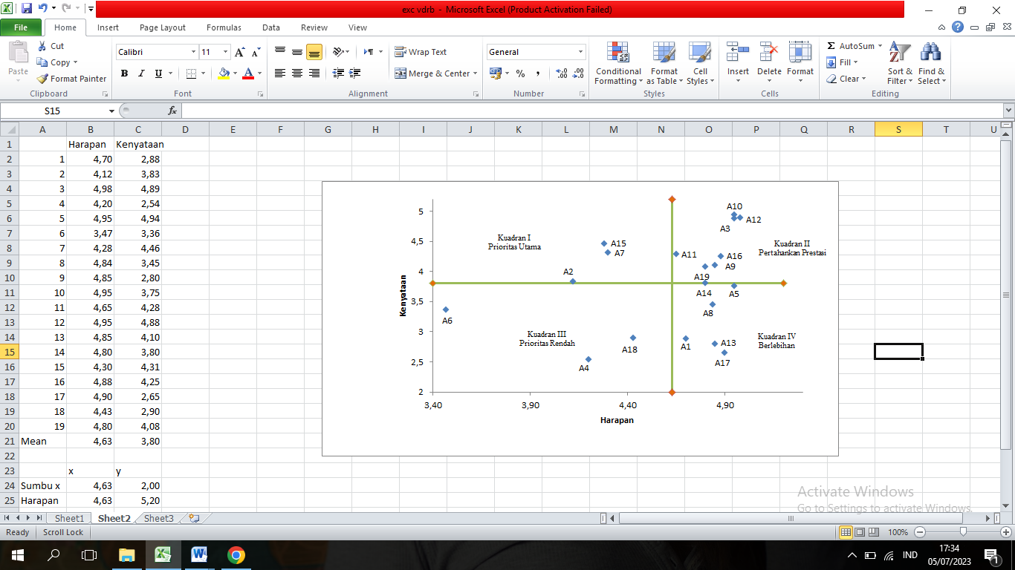

**Gambar 2 Matriks *IPA* Pelabuhan Kempang Sepakat Pak Usman**

Diagram IPA mengklasifikasikan atribut kedalam 4 kuadran yaitu, kuadran I sebagai prioritas utama, kuadran II pertahankan prestasi, kuadran III prioritas rendah, dan kuadran IV berlebihan.

1. Kuadran I Prioritas Utama

Kuadran I sebagai proioritas utama menandakan bahwa tingkat harapan atau kepentingan tinggi namun kenyataan atau pelayanan yang diberikan masih rendah sehingga agar pelabuhan dapat meningkatkan tingkat kepuasan pelanggan maka perlunya dilakukan perbaikan pada kuadran ini. Adapun atribut yang termasuk kedalam kuadran ini yaitu:

1. Kondisi tempat duduk dan tunggu pelabuhan kempang kurang nyaman dan aman.

Tempat duduk atau tunggu yang tersedia pada pelabuhan dan kapal kempang tidak mecukupi apabila kapal penuh dengan muatan. Banyak penumpang yang duduk sembarangan sehingga membahayakan diri sendiri dan juga orang lain seperti duduk diatap kapal, di ujung kapal, dan diatas kendaraan penumpang lain yang juga menghalangi penglihatan nahkoda.

1. Perlengkapan keamanan pelabuhan yang cukup memadai.

Tidak adanya perlengkapan kemanan seperti kotak P3K dan pelampung sangat beresiko dan berbahaya apabila terjadi hal-hal yang tidak diinginkan. Tidak adanya pembatas pada jembatan penyebrangan juga beresiko adanya penumpang yang tergelincir dan jatuh.

1. Tidak adanya perlindungan asuransi yang diberikan pihak pelabuhan kepada penumpang dan karyawan.

Asuransi sebagai jaminan apabila terjadi hal yang tidak diinginkan sangat diperlukan pada perusahaan jasa penyebrangan.

1. Kuadran II Pertahankan Prestasi

Kuadran II menandakan bahwa adanya keseimbangan antara tingkat harapan dan kenyataan yang sama-sama memuaskan sehingga pelayanan pada atribut dalam kuadran ini harus dipertahankan. Adapun atribut yang termasuk kedalam kuadran ini yaitu:

1. Waktu tunggu keberangkatan sudah sesuai

Pelabuhan Kempang Sepakat Pak Usman memiliki 4 unit kapal kempang setiap hari dalam pengoperasiannya sehingga waktu tunggu menjadi lebih cepat.

1. Metode pembayaran yang diterapkan pelabuhan memudahkan penumpang

Penggunaan kasir di dua tempat antara pelabuhan dan tujuan mempermudah penumpang.

1. Waktu penyebrangan yang diberikan cukup cepat

Kapal kempang sudah ditenagai mesin yang terbaru sehingga waktu penyebarangan menjadi lebih cepat.

1. Sikap karyawan dalam memindahkan kendaraan cukup berhati-hati

Kehati-hatian sangat dibutuhkan dalam pemindahan kendaraan dari pelabuhan kedalam kapal kempang. Jika karywan tidak teliti dan kurang hati-hati dapat berakibat fatal seperti kendaraan jatuh ke laut atau kerusakan lain.

1. Sikap tegas karyawan terkait keselamatan penumpang

Penenguran terhadap penumpang yang duduknya ditempat yang membahayakan dan penumpang yang memaksakan memindahkan kendaraannya sendiri.

1. Sikap pertanggung jawaban pihak pelabuhan terhadap kerusakan kendaraan penumpang akibat kecerobohan karyawan

Bertanggung jawab apabila melakukan kelalaian dalam pemindahan kendaraan menjadi nilai plus bagi penumpang.

1. Kemudahan memperoleh informasi terkait waktu keberangkatan

Penumpang yang sedang terburu-buru dapat langung bertanya kepada karyawan dan meminta untuk segera melakukan penyebrangan.

1. Tarif ongkos yang ditetapkan

Ongkos yang ditetapkan sangat sesuai9 dengann ekonomi para penumnpang yang tidak terlalu memberatkan.

1. Kuadran III Prioritas Rendah

Kuadran III menandakan bahwa adanya tingkat harapan yang tidak terlalu penting dan kinerja atau kenyataannya juga masih tidak cukup memuaskan. Adapun atribut yang termasuk kedalam kuadran ini yaitu:

1. Adanya toilet dan mushalla di pelabuhan

Toilet diperlukan namun keberadaanya di pelabuhan tidak terlalu penting dikarenakan banyak warung-warung dengan kondisi air yang lebih bagus menjadi pilihan penumpang. Sedangkan mushalla juga tidak diperlukan dikarenakan kebanyakan pelabuhan berlokasi dekat denganb masjid dan sangat jarang mushalla terpakai sesuai fungsinya.

1. Keamanan jalan atau akses menuju kempang cukup memadai.

Pembangunan jalan beton menjadi nilai plus pelabuhan penyebrangan dikarenakan selain lebih kokh dan tahan lama juga lebih aman.

1. Sikap keramahan karyawan dalam berkomunikasi antar sesama karyawan dan penumpang

Kemudahan dalam memperoleh informasi dan kesantunan dalam menegur penumpang juga perlu dipertimbangkan

1. Kuadran IV Berlebihan

Kuadran IV menandakan bahwa adanaya tingkat harapan yang rendah namun kenyataan pada pelayanannya sudah memuaskan. Pada kuadran ini atribut yang tidak terlalu penting, tetapi kinerjanya telah sesuai. Adapun atribut yang termasuk kedalam kuadran ini yaitu:

1. Kebersihan lingkungan pelabuhan

Kebersihan di area pelabuhan menjadi sangat buruk karena pemahaman masyarakat yang kebanykan masih membuang sampah dilaut.

1. Keamanan dan luasnya area parker

Area parkir yang tersedia sudah cukup bagi para penumpang yang tidak menyebrangkan kendaraannya.

1. Kemudahan memperoleh informasi terkait waktu keberangkatan

Penumpang yang sedang terburu-buru dapat langung bertanya kepada karyawan dan meminta untuk segera melakukan penyebrangan.

1. Sikap karyawan dalam membantu pemindahan ketika penumpang membawa banyak barang

Kebanyakan para penumpang memninggalkan barang bawaanya pada kendaraan mereka masing-masing dan karyawan memastikan barang dan kendraan selalu aman.

1. Ketanggapan karyawan dalam melayani penumpang

Para penumpang sudah memahami alur proses penyebrangan dengan baik.

1. Pengetahuan dan kemampuan nahkoda dalam menjalankan kempang

Nahkoda sangat berhati-hatin dalam pemilihan rute dan penyebrangan dengan aman.

Usulan perbaikan dilakukan pada atribut-atribut yang berada pada kuadran I yang merupakan prioritas utama dalam upaya untuk meningkatkan kepuasan pelanggan. Adapun usulan-usulan yang dapat diberikan dapat dilihat pada tabel sebagai berikut:

**Tabel 14 Usulan Perbaikan**

|  |  |  |
| --- | --- | --- |
| No | Atribut | Usulan Perbaikan |
| 1 | Kondisi tempat duduk dan tunggu pelabuhan kempang kurang nyaman dan aman. | Memperbarui tatanan kapal kempang dengan memberikan tempat duduk pada bagian atas atau belakang bagian kapal kempang yang lebih ergonomis |
| 2 | Perlengkapan keamanan pelabuhan yang cukup memadai | Menyediakan pelampung secukupnya dan pemberian batasan pagar pada jembatan penyebrangan |
| 3 | Tidak adanya perlindungan asuransi yang diberikan pihak pelabuhan kepada penumpang dan karyawan | Pengadaan asuransi |

# KESIMPULAN

Adapun kesimpulan dari penelitian ini ada lah sebgai berikut :

1. Indeks kriteria kepuasan pelanggan pada Pelabuhan Kempang Sepakat Pak Usman berada pada angka sebesar 74,46% yang menandakan bahwa Pelabuhan Kempang Sepakat Pak Usman termasuk kedalam nilai index puas. Pada interprestasi nilai CSI Pelabuhan Kempang Sepakat Pak Usman masih bisa ditingkatkan kedalam kriteria sangat puas.
2. Pengelompokkan atribut kedalam 4 kuadran menjadikan adanya beberapa atribut yang menjadi prioritas utama sebagai hal yang harus ditingkatkan guna meningkatkan kepuasan pelanggan. Adapun atribut yang termasuk kedalam kuadran prioritas utama adalah kondisi tempat duduk dan tunggu pelabuhan kempang kurang nyaman dan aman, perlengkapan keamanan pelabuhan yang cukup memadai dan tidak adanya perlindungan asuransi yang diberikan pihak pelabuhan kepada penumpang dan karyawan.
3. Usulan perbaikan diberikan sesuai dengan hasil diagram IPA dimana terdapat 3 atribut dalam kuadaran utama.

# REFERENSI

[1] D. Darmawan *et al.*, “eISSN 2807-7237 Rico Ilham Sutrisno, Didit Darmawan,” vol. 2, no. 1, pp. 1–12, 2022.

[2] Sambodo Rio Sasongko, “Faktor-Faktor Kepuasan Pelanggan Dan Loyalitas Pelanggan (Literature Review Manajemen Pemasaran),” *J. Ilmu Manaj. Terap.*, vol. 3, no. 1, pp. 104–114, 2021, doi: 10.31933/jimt.v3i1.707.

[3] H. Kartika, M. Hertian Ranova, and C. Setia Bakti, “Survei Kepuasan Pelanggan Untuk Peningkatan Kualitas Jasa Perawatan Mesin ATM Dengan Metode CSI dan IPA,” *Ind. Inov. J. Tek. Ind.*, vol. 12, no. 2, pp. 117–126, 2022, doi: 10.36040/industri.v12i2.4096.

[4] F. P. Sihotang and R. Oktarina, “Penggunaan Metode Importance Performance Analysis (IPA) dan Customer Satisfaction Index (CSI) dalam Menganalisis Pengaruh Sistem E-Service Terhadap Tingkat Kepuasan Pelanggan,” *J. Teknol. Sist. Inf.*, vol. 3, no. 1, pp. 1–12, 2022, doi: 10.35957/jtsi.v3i1.2439.

[5] S. Nor Afandi, A. Suharto, and J. Rahayu, “Analisis Kualitas Pelayanan Terhadap Kepuasan Pelanggan Dengan Menggunakan Metode Csi Dan Ipa,” *J. Syntax Fusion*, vol. 1, no. 07, pp. 204–215, 2021, doi: 10.54543/fusion.v1i07.29.

[6] S. Alfarisyi and D. Andesta, “Analisis Perbaikan Servqual Menggunakan Metode IPA dan CSI di J&T Express Gresik,” *SITEKIN J. Sains, Teknol. dan Ind.*, vol. 19, no. 2, pp. 186–194, 2022.

[7] C. Teddy and N. Devy, “Analysis of Service Quality And Customer Satisfaction Using Customer Satisfaction Index (CSI) and Importance Perfomance Analysis (IPA) Method in ‘Jakarta’ Optical Pekanbaru,” *Procur. J. Ilm. Manaj.*, vol. 7, no. 2, pp. 125–139, 2019.

[8] Suherman et al., “Strategi Peningkatan Kualitas Pelayanan Pada Bumdes Apotek Laksana Barokah Di Desa Jatilaksana,” *… J. Manaj. Jasa*, vol. 3, no. 2, pp. 64–69, 2021, [Online]. Available: http://ejurnal.ars.ac.id/index.php/jsj/article/view/636